Jeudi 27 mars 2025 CM1/CM2

CM 24 J

Thursday 27th march

8h45 : Accueil

Appel, appel cantine, mot du jour : la généalogie

8h45 : Opérations

CM1 : 9 987 : 21 = **475 (12)**

45 x 3,14 = **141,3**

CM2 : 8 637 : 74 = **116 (53)**

1 478 x 3,14 = **4 640,92**

8h50 : Calcul mental CM1

Obj : Multiplier par 9,11,60 Leçon CM4

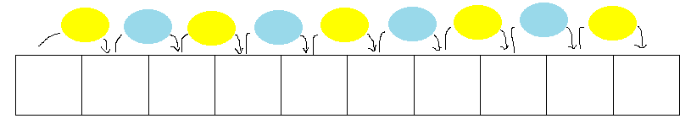Echauffement : Complète.

x 11

x 9

x 10

- 120



+ 123

x 10

120 **1 200 1 080**

123 **1 230 1 353**

x 60



x 10

x 6

740 **4 440 44 400**

Calcul automatisé :

68 x 9 = **612** 99 x 11 = **1 089** 89 x 11 = **979** 49 x 11 = **539**

16 x 9 = **144** 55 x 60 = **3 300** 33 x 9 = **297** 79 x 9 = **711**

87 x 9 = **783** 13 x 60 = **780** 49 x 9 = **441** 27 x 60 = **1 620**

56 x 11 = **616** 35 x 60 = **2 100** 12 x 11 = **132** 15 x 60 = **900**

26 x 11 = **286** 141 x 60 = **8 460** 55 x 11 = **605** 24 x 60 = **1 440**

Problème : Pierre met bout à bout 9 bâtons de 27 cm. Combien de centimètres cela représente-t-il ?

**Cela représente 243 centimètres.**

Calcul réfléchi : Comptes mystérieux

424 x 10 = **4 240** - 424 = **3 816**

252 x 6 = **1 512** x 10 = **15 120**

135 x 10 = **1 350**.- 135 = **1215**

Problème : Claire achète 60 jeans pour sa boutique à 15 € pièce.

Combien dépensera-t-elle ?

**Elle dépensera 900 €.**

Clap : 28 x 11, 17 x 9, 48 x 60, 75 x 11, 53 x 60 🡺 **308, 153, 2 880, 825, 3 180**

8h50 : Calcul mental CM2

Obj : Soustraire un nombre Leçon CM3

Echauffement : Complète les pyramides soustractives

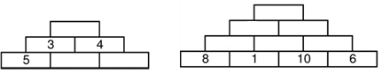

**7 9 4**

**3**

**1**

**2 5**

**2 6**

Calcul automatisé :

51 – 14 = **37**  749 - 99 = **650**  56 – 29 = **27**  79 – 13 = **66**

102 - 90 = **12**  297 - 33 = **264**  101 – 51 = **50**  93 – 57 = **36**

95 - 85 = **10**  646 - 43 = **603**  100 – 45 = **55**  87 – 28 = **59**

252 - 125 = **127** 745 - 223 = **522** 972 – 422 = **550**  347 – 297 = **50**

880 - 547 = **333**  887 - 413 = **474** 697 – 416 = **281**  360 – 68 = **292**

Problème : Sur 372 candidats se présentant à un examen, 108 ont échoué. Combien ont-ils été admis ?

**264 candidats ont été admis.**

Calcul réfléchi : Comptes mystérieux

Choisis l’égalité qui convient : ~~(235 – 210) + 5 = 20~~ ou 235 – (210 + 5) = 20

Retrouve la place des parenthèses effacées : 108 – (82 + 16) = 10

Problème : Un facteur part en tournée avec 125 lettres à distribuer. Les 52 premières lettres sont destinées à une usine. En sortant de l’usine, combien de lettres lui reste-t-il à distribuer ?

**Il lui reste 73 lettres à distribuer.**

Clap : 514 – 113, 617 – 210, 658 – 417, 354 – 218, 825 – 125 🡺 **401, 407, 241, 136, 700**

9h05 : Calcul en ligne CM1

9h05 : Calcul en ligne CM2

Leçon CL2

Résous les soustractions par décalage ou jalonnement.

911 - 97 = **914 – 100 = 814**

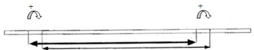

Leçon CL4

Décompositions en passant par les diviseurs des nombres d'usage

courant

**3 3**

Exemple : 92 : 4 = (60 + 32) : 4 = (60 : 4) + (32 : 4) = 15 + 8 = 23

**97 100 911 914**

96 : 6 = **(60 + 36) : 6 = 10 + 6 = 16**

618 - 283 = **7 + 320 + 8 = 335**



818 - 87 = **831 – 100 = 731**



526 - 248 = **2 + 270 + 6 = 278**



817 - 92 = **825 – 100 = 725**



**283 290 610 618**

87 : 3 = **(30 + 30 + 27) : 3 = 10 + 10 + 9 =29**

207 : 9 = **(90 + 90 + 27) : 9 = 10 + 10 + 3 = 23**

**7 320 8**

**13 13**

115 : 5 = **(50 + 50 + 15) = 10 + 10 + 3 = 23**

**87 100 818 831**

116 : 4 = **(40 + 40 + 36) : 4 = 10 + 10 + 9 = 29**

**248 250 520 526**

**2 270 6**

9h10 : Dictée de phrase

**8 8**

**92 100 817 825**

CM1 : Ces fleurs sont présentées en coussin.

CM2 : Hier, l’officier de l’ONF a agi rapidement.

9h15 : Apprendre à écrire des mots courants CM1/CM2

CM1 : régaler, l’obscurité, voyager, sérieux, imprudent

CM2 : calmer, léger, répéter, un cadran, la souffrance

9h20 : Géométrie rapide CM1/CM2 et écriture

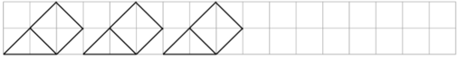

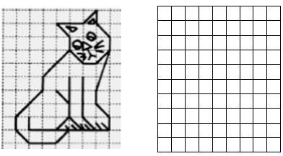

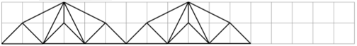

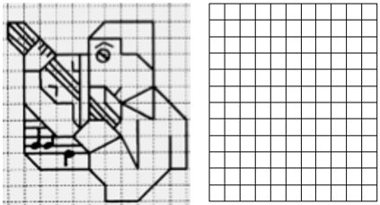

Ecriture : **w W**

Phrase : CM1/CM2 :  **Willy travaille à Washington.**

9h30 : Mathématiques

Obj : Savoir utiliser ses acquis

Révision 6 1000 pb : 777 p 161, 812 p 167,

796 p 164 + Exercices 12,14,17 p84

Leçons G8/G9/C3

9h30 : Mathématiques

Obj : Savoir utiliser aire et périmètre dans des problèmes

Révision 7 1000 pb : Exercices 3,4 p 133, 743, 744 p 134

Leçons G8/G9/M6

10h00 : Orthographe

Obj : Savoir utiliser ses acquis

Evaluation O14/O15/16

10h00 : Orthographe

Obj : Savoir utiliser ses acquis

Evaluation O26/O27/O17

10h30 : RECREATION

10h45 : Géographie

Voir G10 : Un aéroport.

11h45 : REPAS

13h30 : Fluence deuxième lecture et gammes de lecture.

13h35 : Je lis, je comprends CM1/CM2

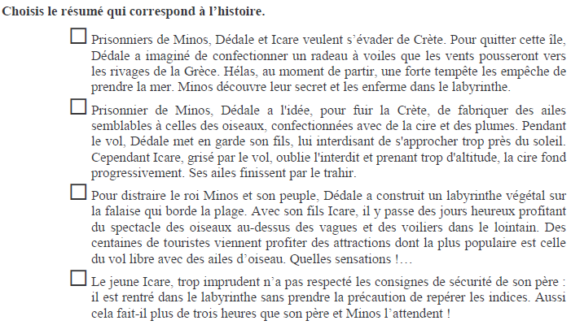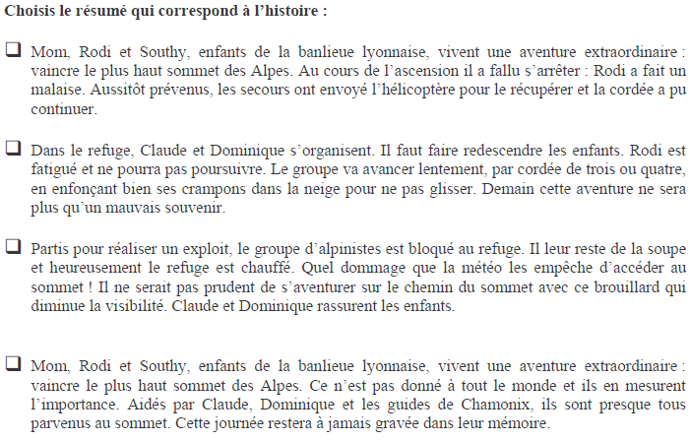

Charte Internet.

1/ J’utilise l’ordinateur en présence d’un enseignant pendant le temps de la classe et pour faire un travail scolaire.

2/ Je suis responsable de ce que j’écris et de ce que je dis. J’utilise un langage poli sans grossièretés, injures ou mots méchants, et avec le souci de me faire comprendre.

3/ Je ne donne pas d’informations sur moi ou ma famille (n° de téléphone, adresse…) sur mes goûts, quand j’utilise la messagerie, un forum ou le chat, ou un formulaire de page web. Je sais qu’Internet peut être dangereux si je ne l’utilise pas correctement.

4/ J’alerte le maître si je vois des pages qui me dérangent.

5/ Je sais que toutes les fois où je vais sur internet, toutes les informations de ma navigation sont conservées et consultables.

6/ Je respecte la loi sur la propriété des œuvres.

7/ Je copie et j’utilise des textes, des images, des sons après avoir toujours demandé la permission à l’auteur.

8/ Je sais que ce que je trouve sur Internet n’est pas toujours vrai. Il faut vérifier ses informations.

13h40 : Anglais CM1/CM2

Thursday 30th march Revoir Londres, Bridge : pont, Tower Bridge

Voir séance U9 leçon 2 année 1 : Where are you ?

14h15 : Vie collective

Obj : Rendre chacun responsable de son comportement

Rappel EC3 : Chartres Internet

15h00 : Education musicale

Obj : Apprendre une chanson en rythme.

Chant (écocitoyen) : écocitoyen <https://www.youtube.com/watch?v=zaRP6JV2dOQ>

Une balade en forêt les enfantastiques <https://www.youtube.com/watch?v=Jj5DtFqj8aw>

Aux arbres citoyens <https://www.youtube.com/watch?v=U8DD1c24bwk>

Un monde parfait : <https://www.youtube.com/watch?v=y8p0BxMykqg>,

BONNE ET HEUREUSE ANNEE <https://www.youtube.com/watch?v=XW56nJc3XPA>

Toi mon soleil Dominique Dimey <https://www.youtube.com/watch?v=495p-DxreT0>

Madame nature Aldebert <https://www.youtube.com/watch?v=VvWlNuiHyPU>

Les enfants du monde <https://www.youtube.com/watch?v=_aXA1jRXWnk> contrôle

Lettre à la terre <https://www.youtube.com/watch?v=kIp79DchRBY>

15h20 : Ecriture des devoirs

Pour jeudi 3 avril :

Géographie : Apprendre G10 (CM1/CM2)

Musique : Lettre à la terre un tiers (interrogation 15 mai) (CM1/CM2)

Pour jeudi 24 avril :

Musique : Lettre à la terre deux tiers (interrogation 15 mai) (CM1/CM2)

Pour jeudi 15 mai :

Musique : Lettre à la terre entière (CM1/CM2)

Pour lundi 31 mars :

Anglais : Apprendre U9 (CM1/CM2)

15h30 : RECREATION

15h45 : E.P.S

Obj : Sport collectif

Jouer à divers jeux collectifs